**Дистанційне завдання на 21.02.2022**

1. **Укр.мова – Слова – назви ознак. Характеристика головного героя**

* Підручник с.48-49
* С.48 – 49 - читати
* Переказати

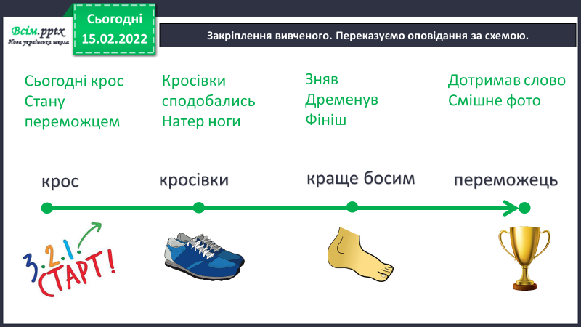

* Спиши виділені слова, визнач корінь.

1. **Математика – Додаємо і віднімаємо частинами**

* Підручник с. 87
* 1- усно
* 2- письмово

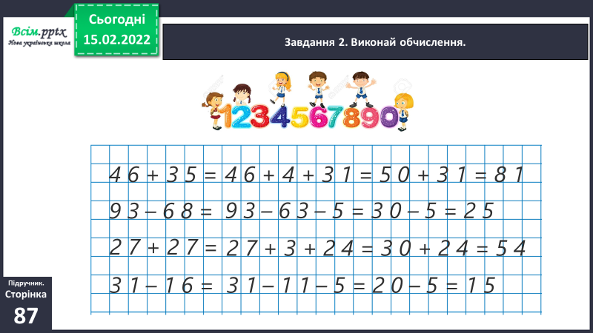

* 3 – розв’язати задачу

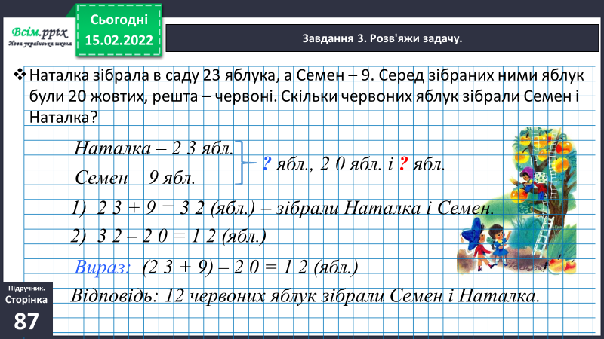

1. **ЯДС – Я вимірюю масу і об’єм**

* Підручник с.35- читати
* Друкований зошит с.23- виконати завдання.